1. Трапез је четвороугао код којег је бар један пар страница паралелан.

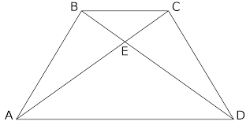
- нетачно
- тачно

2. Одредити које од наведених тврдњи су тачне:

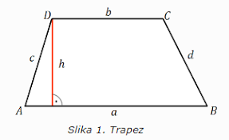
- висина трапеза (h) je удаљеност између његових паралелних страница
- паралелне странице трапеза називају се краци трапеза
- средишња дуж трапеза је дуж која спаја средишта кракова трапеза
- паралелне странице трапеза називају се основице трапеза

3. Збир унутрашњих углова трапеза је:

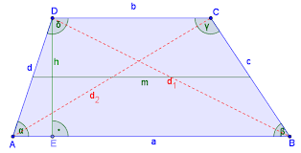
- 160°
- 180°
- 360°
- 220°

4. Трапез чији је један крак нормалан на основице назива се:

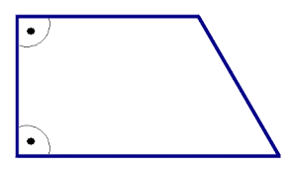

5. Да ли правоугли трапез може бити једнакокрак?

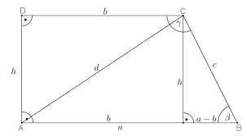
- не
- да

6. Да ли се све симетрале страница једнакокраког трапеза секу у једној тачки?

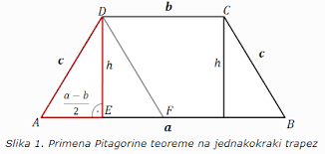
- да
- не

7. Један унутрашњи угао једнакокраког трапеза износи 68°.Израчунати остале унутрашње углове трапеза.

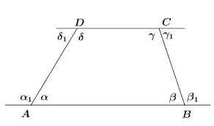
- 68°, 68°, 112°
- 112°, 112°, 112°
- 68°, 68°, 68°
- 68°, 112°, 112°

8. Углови уз основицу трапеза износе 56° и 42°.Израчунати остале унутрашње углове трапеза.
- 56° и 42°
- 124° и 124°
- 124° и 138°
- 56° и 56°

9. Један унутрашњи угао уз основицу једнакокраког трапеза је за 30° већи од суседног угла уз дату основицу.Израчунати све унутрашње углове овог трапеза.
- 75°, 75°, 75°, 105°
- 75°, 75°, 105°, 105°
- 75°, 75°, 75°, 75°
- 105°, 105°, 105°, 105°

10. Нека су основице једнакокраког трапеза дужине 18cm и 12cm.Ако кракови трапеза са основицом затварају угао од 60°, израчунати дужину крака.Који је обим овог трапеза?

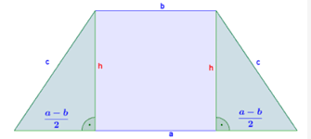
- b=2 cm, O=9 cm
- b=4 cm, O=12 cm
- b=6 cm, O=42 cm
- b=3 cm, O=24 cm

11. Ако је дужина средишње дужи трапеза 10 cm, а дужина једне основице 13 cm, израчунати дужине основице трапеза.

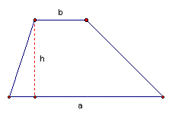
- 8 cm
- 7 cm
- 6 cm
- 5 cm

12. Једна основица једнакокраког трапеза је двоструко дужа од друге.Ако је дужина средишње дужи 15 cm, израчунати дужине основица трапеза.
- 10 cm и 10 cm 3. 5cm и 10cm
- 15 cm и 25 cm 4. 20cm и 10cm

13. Збир дужина основица једнакокраког трапеза је 13 cm, а дужина крака је 5 cm.Ако краци са основицом затварају угао од 60°, израчунати дужину основица и дужину средишње дужи трапеза.

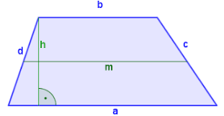
- a=2 cm, b=5 cm, m=7 cm
- a=12 cm, b=7,4 cm, m=3,5 cm
- a=18 cm, b=8 cm, m=2 cm
- a=9 cm, b=4 cm, m=6,5 cm

14. Дужине основица правоуглог трапеза су 9cm и 6cm.Ако је крак трапеза који са основицом затвара угао од 30° дужине 4,5 cm, израчунати дужину другог крака трапеза.

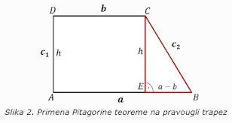
- 6,45 cm
- 3,15 cm
- 7,15 cm
- 2,25 cm

15. Дијагонала једнакокраког трапеза дели средњу линију трапеза на одсечке од 3cm и 3,5cm.Ако је дужина крака тог трапеза 4cm, израчунати обим тог трапеза.

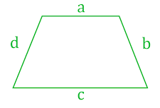
- O=50 cm
- O=17 cm
- O=35 cm
- О=21 cm

